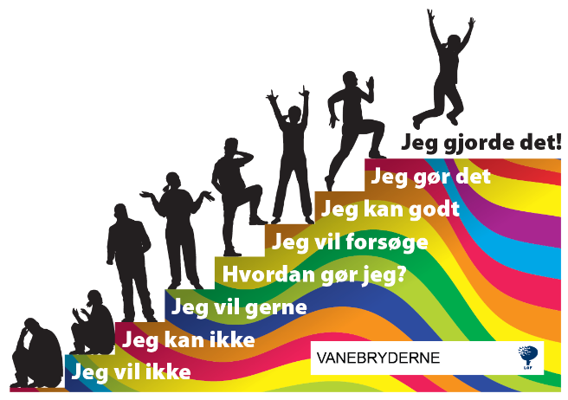
VANEBRYDERNE
Drejebog 1. mødegang

30 min. Velkomst og intro
Velkommen til jer alle på dette første VANEBRYDER forløb, som er udviklet af LOFs landsorganisation og udbydes i et samarbejde med …..
Sammen sætter vi fokus på vanernes magt og hvordan vi kan bryde vaner, som vi ikke finder er hensigtsmæssige for vores liv og sundhed. Vi kommer ikke med færdige løsninger, og dette forløb er på ingen måder en hurtig vej til vægttab. Det er vigtig at I afsætter tid til at gå helhjertet ind i denne proces de kommende måneder. Vi får ikke de stor vaneændringer af at mødes her over 9 gange – det er meget mere de indsatser som i sætter ind med imellem mødegangene som vil gøre en forskel. Men vi kan love jer rigtig meget inspiration og sparring undervejs i Vanebryderforløbet.
Vi skal være sammen over flere mødegange og kommer til at arbejde sammen og støtte hinanden, så lad os starte med en præsentationsrunde, hvor I siger jeres navn.
Lidt om kursuslederne. En kort intro af baggrund og erfaringer.
Baggrund for dette nye VANERBRYDER forløb er den seneste store sundhedsprofil undersøgelse HVORDAN HAR DU DET fra 2017, som er blevet udarbejdet i alle landets kommuner?
Tallene taler et helt tydeligt sprog
Der er ca. ¼ af borgerne der er inaktive – heraf er en markant overvægt af kvinder. Der er ca. 20 % der svarer at de har et usundt kostmønster – på dette feltet fører mændene. Mere end halvdelen af Danmarks borgere over 18 år er enten overvægtige eller svært overvægtige. Den udfordring deles samlet set stort set ligeligt af mænd og kvinder. Rigtig mange syntes det er svært at komme ind i en rytme med mere fokus på det sunde og gode liv, og alene er det næsten en umulighed.
Så det at samle nogle fællesskaber omkring at bryde med uvanernes væsen og støtte op om hinanden i forhold til nye sundere vaner ligger oplagt for et samarbejde mellem kommune, aftenskole og patientforeningen.
Selv forløbet er ikke som sådan et færdigt koncept. Vi er alle ressourcepersoner i forhold til at få afdækket uvanernes væsen. Indholdet i de kommende 9 mødegange er vi også fælles om. Jf. mødeplanen, så står vi ikke helt på bar bund. Vi har forberedt en grundplan – særligt for de første mødegange. Det vender vi tilbage til.
Men vi kan afsløre at intentionen er, at der til hver mødegang indgår tre inspirations elementer Motivation, Motion og Mad.
Motivation – inspiration og øvelser til at finde ind i det der netop er din motivation for at ændre på nogle vaner. Vi arbejder med en Vanebryder trappe og SMART målene. Det vender vi tilbage til.
Motion – I får alle udleveret et træningselastik og sammen vil vi de kommende måneder anvende elastikket til rigtig mange forskellige øvelser. Husk altid at have elastikket med jer når vi mødes til VANEBRYDERNE, men også bruge det til hjemmetræning og have det med, når I går ture, da det er velegnet til at stoppe op undervejs og gøre øvelser med. Flere af vores træningspas vil være tilrettelagt til træning i det fri.
Mad – 4-5 gange undervejs i de 9 mødegange vil vi gå i køkkenet sammen. Vi sætter særligt fokus på, hvordan vi kan få mange flere grønsager ind i vores hverdagsmad. I bliver involveret i forhold til at vi hjælper hinanden med indkøb og tilberedning. Sommetider kan vi tilberede noget hjemmefra, så vi ikke skal bruge al vores tid sammen i køkkenet. I vil få udleveret et opskriftshæfte – hvor flere af opskrifterne er udarbejdet af Anne Hjernøe – kendt fra TV programmer og indehaver af Annemad.
Husk I kommer frisk med spørgsmål der brænder sig på undervejs.

45 min. Fagligt oplæg om Det at bryde vaner
Bemærk – dette oplæg holdes flere steder af Bjarne Platz, coach og træningsekspert, indehaver af Team Platz. Men andre steder er det tovholder som forestår dette oplæg. Vigtigtat det er her SMART målene skal introduceres. Bilag med Vanebrydertrappen – mål og motiver udleveres og der skal være tid til 5 min individuel noteren ned på bilaget. Men elleres er det hjemmeopgave til næste gang af få formuleret motiver og mål.
30 min. Fællesspisning – medbragte madpakker.

30 min. Motionsaktivitet med træningselastikker.
Der ligger øvelser og video til inspiration på Underviser siden

30. min – Afslutning
9 mødegange ændrer ikke fundamentalt på vores livsstil, men det vil forhåbentligt give et boost til at kunne ændre på nogle vaner. Et vigtig element er den måde vi som gruppe kan inspirere og støtte hinanden undervejs.
Intro til 7 gode vaner og en snak om at for mange kan det være hensigtsmæssigt at starte med mere gå motion.
Hjemmeopgaven er at give opmærksomhed på hvad jeres mål og motiver skal være i dette forløb – eller måske bare i første halvdel af forløbet. Vi kan opjustere undervejs.
Næste gang skal vi have det første madværksted.
I får her opskrifthæfte udleveret.
Vi starter med det sunde smørrebrød og skal vælge tre stykker.
Vi skal have 3 personer til at forestå indkøb, og de skal også melde sig til at gøre et par små forberedelser hjemmefra. Vi skal have en person til at sylte rødløg. Vi skal bruge noget groft rugbrød. Det kan vi købe hos bageren – men måske der er en der er skarp i at bage rugbrød?

Tak for i aften.

Materialer 1. mødegang
- Kursusmappe
- Kursusoversigt
- Moduloversigt
- Deltagerliste (fåes fra skoleleder, men kun med navne. De skal selv dele mail og mobilnummer)
- Vanebrydertrappen med mål og motiver
- Opskriftshæfte
- Træningselastik (ca. 2 m. - kraftig kvalitet)
- Øvelsesark til hjemmetræning med elastik

